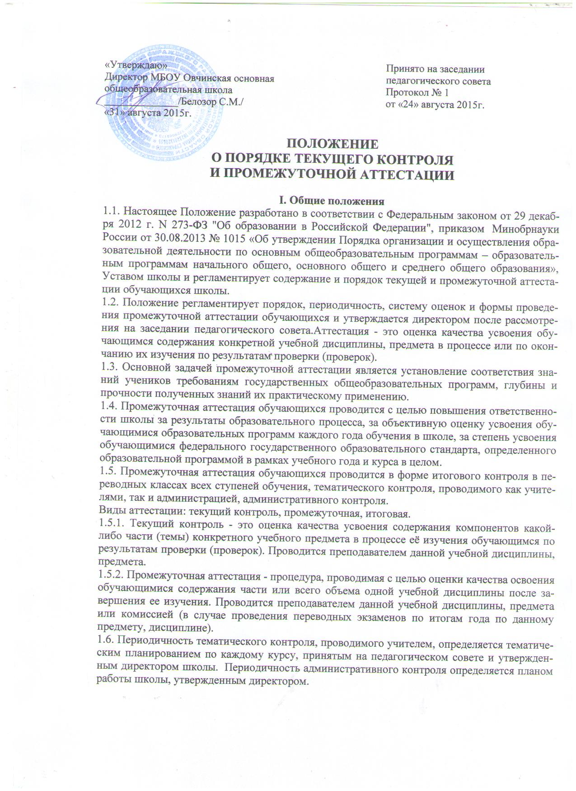

**II. Текущий контроль**

2.1.Текущему контролю подлежат обучающиеся всех классов школы.

2.2. Текущий контроль обучающихся 1 классt в течение учебного года осуществляется качественно без фиксации их достижений в классных журналах.

2.3. Четвертные оценки в переводных классах выставляются в баллах обучающимся 2-9  классов.

2.4. В текущем контроле обучающихся, находящихся на лечении в санатории, стационаре, учитываются оценки, полученные в учебном заведении при лечебном учреждении.  
2.5. Текущий контроль обучающихся, отсутствующих более 50% учебного времени по уважительной причине (спортивные соревнования, сборы) осуществляется с обязательной сдачей учебного материала, изучаемого в четверти, по выбору преподавателем любой из форм текущего контроля.

2.6. Учащиеся, обучающиеся по индивидуальным учебным планам, аттестуются только по предметам, включенным в план.

2.7. Форму  текущего контроля определяет учитель с учетом контингента обучающихся, содержания учебного материала и используемых им образовательных технологий. Избранная форма текущего контроля представлена в рабочих программах по предмету. Контрольные работы отражаются в графике контрольных работ на каждую четверть.

2.8. Письменные самостоятельные, контрольные и другие виды работ учащихся оцениваются по 5-балльной системе. Отметка за выполненную письменную работу заносится в классный журнал к следующему уроку, за исключением:

* отметки за творческие работы по русскому языку и литературе в 5-9-х классах - не позже, чем через неделю после их проведения;

2.9. Отметка учащихся за четверть выставляется на основе результатов письменных работ и устных ответов учащихся и с учетом их фактических знаний, умений и навыков.

2.10. Четвертные, годовые отметки выставляются в журнал за три дня до начала каникул. Классные руководители обязаны довести до сведения обучающихся и их родителей итоги четверти, года и решение педагогического совета школы о переводе учащегося (результаты заносятся в дневник), а в случае неудовлетворительных результатов учебного года - в письменном виде под роспись родителей с указанием даты ознакомления.

2.11.В случае несогласия обучающихся и их родителей с выставленной отметкой за четверть, год по предмету она может быть пересмотрена. Для пересмотра на основании письменного заявления родителей приказом по школе создается комиссия из трех человек, которая в форме экзамена или собеседования в присутствии родителей учащегося определяет соответствие выставленной отметки по предмету фактическому уровню его знаний. Решение комиссии оформляется протоколом и является окончательным. Протокол хранится в личномделе обучающегося.

**III. Формы промежуточной аттестации**

3.1.Промежуточная аттестация (итоговый контроль) в переводных классах может проводиться как письменно, так и устно. Формами проведения промежуточной аттестации являются:

* контрольная работа;
* диктант с грамматическим заданием;
* тестирование;
* изложение с элементами сочинения;
* сочинение;
* защита реферата (исследовательской работы);
* зачет;
* защита проекта.

3.2. В соответствии с требованиями ФГОС приоритетными в диагностике (контрольные работы и т.п.) становятся новые формы работы - метапредметные диагностические работы. Метапредметные диагностические работы составляются из компетентностных заданий, требующих от ученика не только познавательных, но и регулятивных и коммуникативных действий.

3.3. В соответствии с ФГОС в промежуточную аттестацию включена новая диагностика результатов личностного развития. Она может проводиться в разных формах (диагностическая работа, результаты наблюдения и т.д.). Такая диагностика предполагает проявление учеником качеств своей личности: оценки поступков, обозначение своей жизненной позиции, культурного выбора, мотивов, личностных целей. Работы, выполняемые учениками, не подписываются, и таблицы, где собираются эти данные, показывают результаты только по классу или школе в целом, а не по конкретному ученику.

3.4. Форма письменной контрольной работы дополняется новыми формами контроля результатов:

* целенаправленное наблюдение (фиксация проявляемых ученикам действий и качеств по заданным параметрам),
* самооценка ученика по принятым формам (например, лист с вопросами по саморефлексии конкретной деятельности),
* результаты учебных проектов,
* результаты разнообразных внеучебных и внешкольных работ, достижений учеников.

**IV. Промежуточная аттестация**

4.1. К промежуточной аттестации допускаются все обучающиеся с 1 по 9 класс.

4.2. Промежуточная аттестация по окончании I полугодия и учебного года проводится согласно календарному графику учебных занятий в виде:

* полугодовых и годовых контрольных работ в общеобразовательных классах;

4.3. Решением педагогического совета школы

* определяется перечень учебных предметов, выносимых на аттестацию;
* устанавливаются форма, порядок и сроки ее проведения.

Данное решение утверждается педагогическим советом школы и закрепляется приказом директора по школе.

4.4. От промежуточной аттестации в переводных классах могут быть освобождены:

* отличники учебы;
* призеры районных, областных предметных олимпиад, конкурсов;
* по состоянию здоровья согласно заключению медицинской комиссии;
* в связи с экстренным переездом в другой населенный пункт, на новое место жительства;
* по семейным обстоятельствам, имеющим объективные основания для освобождения от экзаменов.

Список освобожденных от промежуточной аттестации обучающихся утверждается приказом директора общеобразовательного учреждения. Классные руководители доводят до сведения обучающихся и их родителей предметы и форму промежуточной аттестации, сроки, состав аттестационной комиссии.

4.5. Ученики, имеющие неудовлетворительную оценку за год по учебному предмету, должны пройти промежуточную аттестацию по данному предмету.

4.6. Аттестация осуществляется по особому расписанию, утверждаемому директором школы.

4.7. Тексты для проведения контрольных работ, диктантов, изложений, тестовые работы, разрабатываются учителями-предметниками. Весь материал сдается заместителю директора школы по учебно-воспитательной работе за две недели до начала аттестационного периода.

4.8. Контрольные работы, диктанты, изложения, сочинения, тестирование проводит учитель, преподающий в данном классе.

4.9. Итоги промежуточной аттестации обучающихся отражаются отдельной графой в классных журналах в разделах тех предметов, по которым она проводилась.

4.10. При проведении промежуточной аттестации в форме защиты реферата (исследовательской работы), обучающийся представляет работу учителю на рецензию за неделю до дня промежуточной аттестации. Аттестационная комиссия знакомится с рецензией и по итогам защиты реферата выставляет оценку обучающемуся.

**V. Формы и методы оценки обучающихся по ФГОС**

5.1. В связи с переходом на ФГОС НОО и ООО второго поколения необходимо производить следующие мероприятия по оценке достижений планируемых результатов:  
Оценивать личностные, метапредметные, предметные результаты образования обучающихся  по ФГОС, используя комплексный подход.

Итоговую оценку выпускника начальной школы формировать на основе накопленной оценки по всем учебным предметам и оценок за выполнение трёх итоговых работ (по русскому языку, математике и окружающему миру).

Итоговую оценку выпускника основной школы формировать на основе накопленной оценки по всем учебным предметам, результатам Государственной итоговой аттестации.

5.2. Для отслеживания уровня усвоения знаний и умений используются:

* стартовые и итоговые проверочные работы;
* тестовые диагностические работы;
* текущие проверочные работы;
* комплексные проверочные работы;
* «портфолио» ученика;
* публичное предъявление (демонстрация) достижений ученика по окончании начальной школы